Областное государственное бюджетное образовательное учреждение
дополнительного профессионального образования

«ТОМСКИЙ ОБЛАСТНОЙ ИНСТИТУТ ПОВЫШЕНИЯ КВАЛИФИКАЦИИ И ПЕРЕПОДГОТОВКИ РАБОТНИКОВ ОБРАЗОВАНИЯ»
Межпредметная Всероссийская викторина
для детей 8-9 лет

«Интеллектуальный поединок»

ФИ ребенка (без отчества) | ФИО педагога | Должность педагога | Место работы педагога (сокращенно по Уставу) | Муниципалитет, район (например: Зырянский район или г. Томск или Тульская область)

Межпредметная Всероссийская викторина для детей 8-9 лет
«Интеллектуальный поединок»

1 раунд

1. Знаешь ли ты, в какой стране живешь? Запиши название нашей страны и укажи номер флага нашей страны.

1. | 2. | 3. | 4. | 5.

№

2. Найди герб нашей страны. В клеточку под картинками напиши номер.

1. | 2. | 3. | 4. | 5.
№

3. Напиши фамилию, имя, отчество этого человека и его должность.

______________________________________

______________________________________

______________________________________

______________________________________
2 раунд

4. Какое из этих растений прикладывают к ране для заживления? В клеточки под картинками запиши номер и название этого растения.

 | 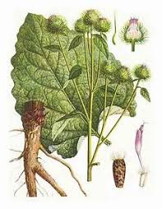 | 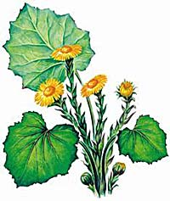
1. | 2. | 3.

№

5. Определи, какой объект не является частью живой природы? В клетки под картинками напиши номер и название объекта.

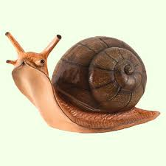 | 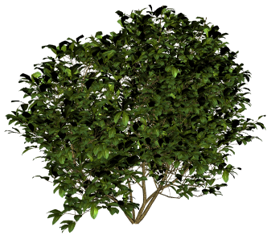 | 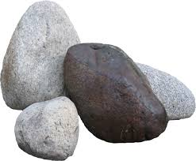
1. | 2. | 3. | 4.

№

6. Определи о каком животном идет речь. В клеточках рядом с определением напиши его номер.

1. | 2. | 3. | 4.
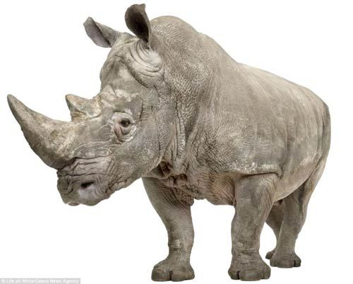 | 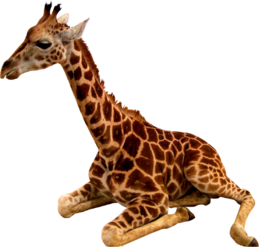 |  | 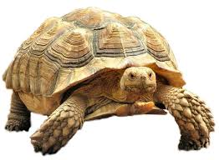
5. | 6. | 7. | 8.

№ | Самое быстрое животное
№ | Самое тяжелое животное
№ | Самое высокое животное
№ | Самое медленное животное

7. Прочитайте утверждения о летучей мыши. После каждого утверждения напишите «да», если оно верное, и «нет», если оно неверное.

1. Относятся к отряду ногокрылых_____________________________________
2. Большая часть питается травой, ветками деревьев______________________
3.Летучие мыши являются переносчиком бешенства______________________
4. Летучие мыши ориентируются ночью с помощью эхолокации____________
5. Летучие мыши обладают хорошим зрением___________________________
6. Летучие мыши являются ночными животными_________________________
7. У летучих мышей нет врагов _______________________________________

3 раунд

8. Найди среди изображений словарные слова, запиши их правильно под картинкой.

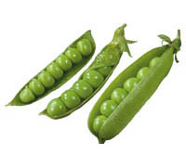 | 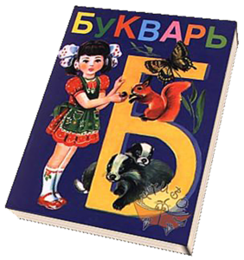 | 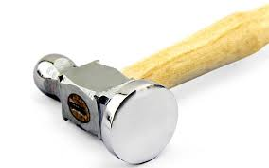

9. Составь слова из перемешанных букв.

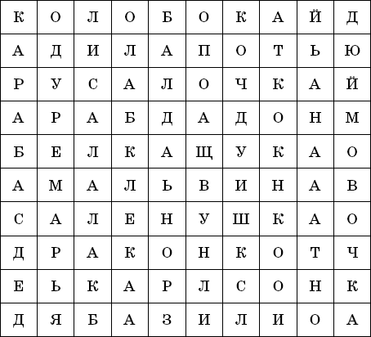
_________________________
_________________________
_________________________
_________________________
_________________________
_________________________
_________________________
_________________________
_________________________
_________________________
_________________________
_________________________
_________________________
_________________________
_________________________

10. В предложении «Бумага истлела» спрятано слово «аист». Найди скрытые слова в следующих предложениях, выпиши их.
1) Впереди скала________________________________________________
2) Банка пуста__________________________________________________
3) Зима кончается_______________________________________________
4) На ковре паук ________________________________________________

11. Два мальчика решили букву своего имени заменить порядковым номером этой буквы в русском алфавите. У одного мальчика получились числа:1,18,19,6,15,10,11. Как зовут мальчика?____________________________

12. Реши задачи.

А: В вазе меньше 10 конфет. Эти конфеты можно разделить на трех или двух детей. Сколько в вазе конфет? ___________________________________

Б: Веревку разрезали на три части. Сколько сделали разрезов? ___________

В: Как тремя пятерками выразить число 30? Расставьте нужные знаки (5 5 5)________________________________________________________________

4 раунд

13. Напиши, как называется знак дорожного движения и о чем он говорит.

________________  ________________  ________________  ________________  ________________  ________________  ________________  ________________ | ________________  ________________  ________________  ________________  ________________  ________________  ________________  ________________ | ________________  ________________  ________________  ________________  ________________  ________________  ________________  ________________ | ________________  ________________  ________________  ________________  ________________  ________________  ________________  ________________

14. Отметь галочкой верный вариант ответа.

А: Какие вещества могут понадобиться при ожоге кипятком или паром:
- баночка с кремом;
- холодная вода;
- йод;
- зеленка.

Б: Собрать пролитую ртуть можно:
- пылесосом;
- медной фольгой;
- руками;
- половой тряпкой

В: Что нужно сразу сделать, если ты почувствовал в квартире запах газа?
- открыть окно;
- сразу из квартиры позвонить в газовую службу – 04;
- зажечь спичку;
- выйти из квартиры, позвонить в газовую службу – 04;
- дождаться родителей

